MERS-CoV - Hantering av misstänkta fall vid Södra Älvsborgs Sjukhus

Sammanfattning
Rutinen beskriver lokala rutiner för handläggning av patient med misstänkt eller konstaterad MERS-CoV (Middle East respiratory syndrome coronavirus) inkl vårdhygieniska rekommendationer, och är i första hand avsett för berörda verksamheter, d.v.s. ambulans/akutmottagning, infektionsavdelning och IVA.

Förändringar sedan föregående version
Justerat rekommenderat desinfektionsmedel på grund av upphandling.
Innehållsförteckning
Sammanfattning 1
Förändringar sedan föregående version 1
Förutsättningar 2
Allmänt 2
Genomförande 3
Vårdhygieniska rutiner 3
Dokumentinformation 6
Referens- och länkförteckning 6
Bilaga - MERS-CoV provhanteringsrutiner 7
Innan provet tas 7
Ta prov/prover 7
Förpackningsinformation 8
Transport 8
Vart ska provet skickas? 9

Förutsättningar
Den lokala rutinen för SÄS har tagits fram med utgångspunkt från AFS 2018:4 Smittrisker [1], Folkhälsomyndighetens förpackningsinstruktion för kemisk eller mikrobiologisk analys, Packa provet rätt [2], Folkhälsomyndighetens provtagningsrutiner MERS-Coronavirus” [3].

Allmänt
Utbredning | Smittvägar | Symtom | Skyddsåtgärder, principiella | Handläggning av misstänkta/fall av MERS-CoV-smitta
Arabiska halvön med omgivande länder. Ex. Saudiarabien.  Detaljerad reseanamnesen av vistelseort är av stor betydelse. | Dropp- och kontaktsmitta i samband med hosta eller genom direkt eller indirekt kontakt med sekret från nedre luftvägarna.  Smittspridning har förekommit i sjukhusmiljö, inom hushåll och på arbetsplatser.  Virus överlever upp till 48 timmar på ytor. | Luftvägssymtom med hosta och feber.  Mag-tarmsymtom, halsont, muskel- och ledvärk förekommer. | Syftar till att förhindra direkt droppsmitta mot slemhinnor (näsa, mun, ögon), att förhindra indirekt kontaktsmitta via förorenade händer, kläder, utrustning och ytor.  Var god läs vidare nedan under personlig skyddsutrustning och Rengöring och desinfektion.  Kommentar:  Enligt AFS 2018:4 räknas SARS och MERS-CoV virus till riskklass 3, vilket motiverar vissa extraordinära skyddsåtgärder [1].  Lathund för skyddsutrustning att använda: Lathund Vårdhygien – Skyddsutrustning som kan användas vid högsmittsamma allvarliga infektioner (SU) [4]. | Definition  Patient med luftvägssymtom och/eller feber.  +  - Epidemiologi: (ett eller flera av följande)  - Insjuknande inom 14 dagar efter att ha besök Arabiska halvön.  - Haft sjukvårdskontakt i ett land där MERS-CoV-spridning är påvisad.  - Närkontakt med djur som kamel/dromedar.  - Haft nära kontakt med sjuk individ/vårdenhet med ett laboratorieverifierat fall av MERS.  Åtgärd  - Kontakta infektionsbakjour, som i sin tur skyndsamt kontaktar:  - Smittskyddsläkaren i Västra Götaland via telefonväxeln. För ställningstagande om risk för MERS-smitta föreligger.  - Om misstanken kvarstår och patienten behöver sluten vård kontaktar infektionsbakjouren skyndsamt chefläkare/L-TiB genom telefonväxeln. Epidemiskt beredningsutskott aktiveras enligt SÄS epidemiplan.  - Vid konstaterad MERS ska smittskydds-anmälan även göras skriftligt.

Genomförande

Vårdhygieniska rutiner
*-markeringar i kolumnrubriker hänvisar till motsvarande markering i textavsnitt
Vårdhygienisk riskfaktor | Placering | Patientrelaterade åtgärder | Personlig skyddsutrustning* | Övriga personalrelaterade  åtgärder
Kroppsvätskor:  Saliv, sputum,  Virus har påvisats i blod, urin och faeces vid allvarlig MERS-sjukdom. | Isoleringsrum för luftburen smitta (finns på akutmottagningen, IVA och infektionsavdelningen). | Informera om hand- och hosthygien samt de extraordinära skydds-åtgärderna hos vårdpersonal.  Begränsa antalet besökande.  Besökande ska iaktta samma skyddsåtgärder som vårdpersonal. Viktigt med noggrann information om ev. smittrisker. | Basala hygienrutiner är grundläggande!  I patientnära vårdmoment (<2m, hostavståndet), komplettera med:  - Heltäckande, vätsketät skyddsrock.  - Andningsskydd FFP3 med ventil.  - Visir täckande hela  ansiktet.  - Handskar. | Begränsa antalet personal som vårdar patienten.  Närmaste chef är skyldig:  - att ge berörd personal information om risker och skyddsåtgärder vid kontakt med misstänkt MERS-CoV-infekterad persons kroppsvätskor.  - att lista personal (alla kategorier) som har utsatts för smitta och inte använt adekvat skyddsutrustning. Kontakta HR-avdelningen angående hur listan ska arkiveras. Se även riktlinje Personalinfektioner [5].  Vid oskyddad exponering för smitta ska medarbetaren alltid underrätta närmaste chef som i sin tur kontaktar infektionsbakjour för ställningstagande till uppföljning, och som i sin tur kontaktar vårdhygien och Smittskyddet i Västra Götaland.  Närmaste chef bör planera för uppföljning och psykosocial rådgivning vid exponering för smitta.

Provhantering | Transport | Rengöring och desinfektion | Städning | Avfall | Tvätt | Obduktion
MERS-CoV-Provhanteringsrutiner  Provtagningsrutin, se bilaga.  Oavsett vart provet ska skickas så skickas provet som biologiskt ämne, kategori B (UN3373). Folkhälsomyndigheten - Packa prover rätt enligt UN3373 [2].  Smittrisker (AFS 2018:4) - Arbetsmiljöverket [1].  OBS! Övrig diagnostik:  Vid prover för andra analyser, t.ex. luftvägsprov, blod, urin och faeces, måste misstanke om MERS stå på remissen. Kontakta mikrobiologen innan prov skickas. | Till sjukhus  Den som vårdar i ambulansen ska använda personlig skyddsutrustning, se ovan* Luckan till förarhytten ska vara stängd.  Patient bör använda munskydd. Vid andnings-påverkan, engångsnäsduk att hålla för munnen vid hosta.  Inom sjukhus I första hand bör transport ske utomhus. Patienten bör använda munskydd.  Vid andningspåverkan, engångsnäsduk att hålla för munnen vid hosta.  Undvik närkontakt med andra personer än de som transporterar (t.ex. i hissar).  Transport utförs av sjukvårdspersonal som ska använda personlig skyddsutrustning, se ovan*.  Underrätta annan enhet vid behov av undersökning. | Punktdesinfektion med ytdesinfektionsmedel med tensid  Tagställen desinficeras minst två gånger dagligen.  Använd i första hand engångsmaterial/- gods.  Orent flergångsinstrument läggs i en påse som tas till närmaste diskdesinfektor och körs direkt.  Använd plastförkläde, visir och handskar vid hantering av orent flergångs instrument. | Vårdpersonal städar och använder personlig skyddsutrustning, se ovan*.  Använd engångsmoppar och rengöringsmedel till golv.  Slutstädning:  Patientrummet slutstädas med Virkon eller Incidin® OxyFoam S och golven rengörs med rengöringsmedel och därefter desinficeras de med Virkon eller Incidin® OxyFoam S. | Allt avfall hanteras som smittförande avfall UN 3291.  Stickande skärande avfall läggs i punk-tionssäker be-hållare. | All tvätt hanteras som kraftigt förorenad (läggs i upplösbar plastsäck som försluts på vårdrummet och placeras i gul plastsäck). | Använd personlig skyddsutrustning, se ovan*.

Dokumentinformation
För innehållet svarar
- Susanne Roos, hygiensjuksköterska, vårdhygien, SÄS
- Jon Edman Wallér, ST-läkare, klinisk mikrobiologi & vårdhygien, SÄS
- Södra Älvsborgs Sjukhus, Borås
Remissinstanser (utgåva 1)
- Eva-Mari Boman, läkarchef, HIVÖ/infektionskliniken, SÄS
- Gunilla Ockborn, biträdande smittskyddsläkare, smittskyddsenheten, Västra Götalandsregionen
Fastställt av
Jerker Nilson, chefläkare, SÄS
Nyckelord
Katastrofplanering, katastrofberedskap, omhändertagande, smittöverföring, desinfektion, skyddsutrustning, arbetsdräkt, arbetskläder, epidemiberedskap, arbetsmiljö, riskavfall, sjukhusavfall

Referens- och länkförteckning
- Smittrisker (AFS 2018:4) - Arbetsmiljöverket
www.av.se/arbetsmiljoarbete-och-inspektioner/publikationer/foreskrifter/smittrisker-afs-20184
- Förpackningsinstruktion för kemisk eller mikrobiologisk analys, Packa provet rätt. Folkhälsomyndigheten
www.folkhalsomyndigheten.se/globalassets/laboratorieanalys/information-for-bestallare/packa-provet-ratt.pdf
- Provtagningsrutiner MERS-Coronavirus. Folkhälsomyndigheten.
www.folkhalsomyndigheten.se/mikrobiologi-laboratorieanalyser/laboratorieanalyser-och-tjanster/analyskatalog/pcr/coronavirus-middle-east-respiratory-syndrome-coronavirus-mers-cov/
- Lathund Vårdhygien – Skyddsutrustning som kan användas vid högsmittsamma allvarliga infektioner. Vårdhygien, Sahlgrenska Universitetssjukhuset
https://hittadokument.vgregion.se/su
- Personalinfektioner samt immunitetskontroll och vaccination av personal, SÄS. Sjukhusövergripande riktlinje, SÄS
https://hittadokument.vgregion.se/sas

Bilaga - MERS-CoV provhanteringsrutiner

Innan provet tas
Följ rutiner för skyddsutrustning.
Förbered remisser samt etiketter.
Material att ta med in på vårdrummet beror på vilket prov som ska tas:
- Sputum
- Sputumrör med transporthylsa
- NPH
- Blå Eswab
- Transporthylsa
- Serologi/blodprov
- EDTA-rör med lila kork, 0,5–2 ml
- Transporthylsa
- Övriga provtagningsmaterial för blodprov
- Svalg
- Rosa Eswab
- Transporthylsa
- Nasofarynxsekret och svalgprov tillsammans
- Blå Eswab
- Rosa Eswab
- Sterilt gult rör
- Koksalt
- Transporthylsa

Ta prov/prover
I första hand nedre luftvägar (sputum, trakealsekret).
I andra hand NPH + serologi (EDTA).
När prover är taget:
- Desinficera provrören
- Märk med namn, personnummer och vilket slags prov.
- Lägg provrören i trasporthylsan
- Desinficera transporthylsan
- Ta ur provet/proven från rummet
- Lägg proven i transportlåda
- Se till att rätt prov skickas till rätt instans, se rubrik Vart ska provet skickas?

Förpackningsinformation
Förpackningen ska bestå av minst tre komponenter:
- Provröret (EDTA-rör, sputumrör, NPH, osv)
- Trasporthylsan
- Ytterförpackningen är en wellpapplåda märkt UN3373 (biologiskt ämne, kategori B)
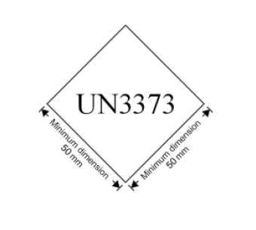
Mellan provröret och den transporthylsan ska absorberande material såsom cellstoff placeras, för att minska risken för eventuellt spill under transporten.

Transport
Proverna ska skickas till virologen på Sahlgrenska i första hand och i andra hand Folkhälsomyndigheten, se rubrik Vart ska provet skickas?
Ring PostNord tfn 0771 - 78 78 78 (Är tillgängliga dygnet runt alla dagar i veckan).

Vart ska provet skickas?
Olika prover analyseras på olika instanser, se nedan för att säkerställa vilket prov som ska analyseras var.
Sahlgrenska | Folkhälsomyndigheten
- Sputum eller bronchialsköljvätska  - NPH + svalgprov | - Sputum eller bronchialsköljvätska  - NPH + EDTA-blod  - (Urin eller Faeces)
Sahlgrenskas virologiremiss  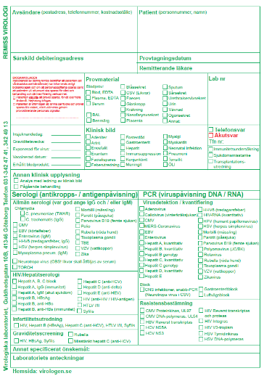  Exempel på ifylld remiss | Folkhälsomyndighetens remiss  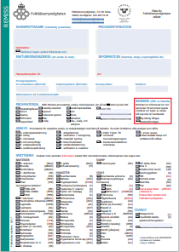  Exempel på ifylld remiss
Innan provet skickas, ring jourhavande virolog via Sahlgrenska växel dygnet runt alla dagar  Tfn 031 - 342 10 00.  Prov skickas till:  Virologiska laboratoriet  Guldhedsgatan 10B  413 46 Göteborg | Ring Folkhälsomyndigheten och bekräfta att provet kan tas emot, tfn 010 - 205 24 00 (tonval 2) till klinisk mikrobiolog i beredskap.  Bestäm hur och till vem provsvaret ska skickas. Glöm inte att ange telefonnummer för frågor och provsvar.  Ring och meddela Folkhälsomyndigheten när provet är på väg.  Se till att det finns en ansvarig person som är anträffbar under hela transporten på angivet telefonnummer.  Prov skickas till:  Folkhälsomyndigheten,  Tomtebodavägen 12B  171 82 Solna

Exempel på ifylld remiss till Virologiska laboratoriet, Göteborg:
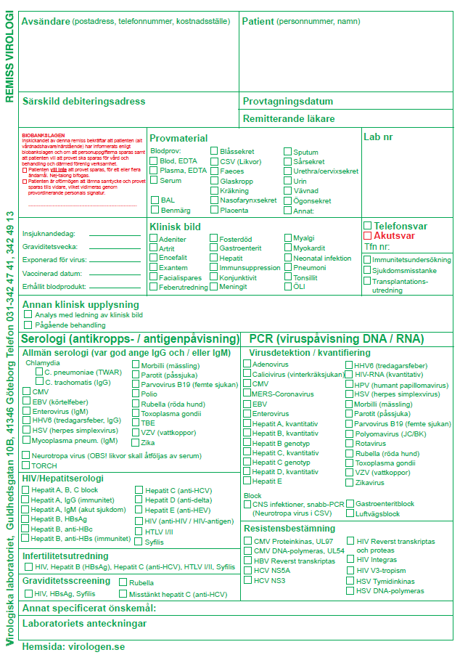
Kryssa i vilket prov som tagits, vilken undersökning som önskas och att akutsvar ska ges
Aktuellt datum
Ansvarig läkare
Infektionsavdelningen
Södra Älvsborgs Sjukhus
501 82 Borås
033 - 616 25 91
Patientens personnummer
Namn

Exempel på ifylld remiss till Folkhälsomyndigheten, Solna
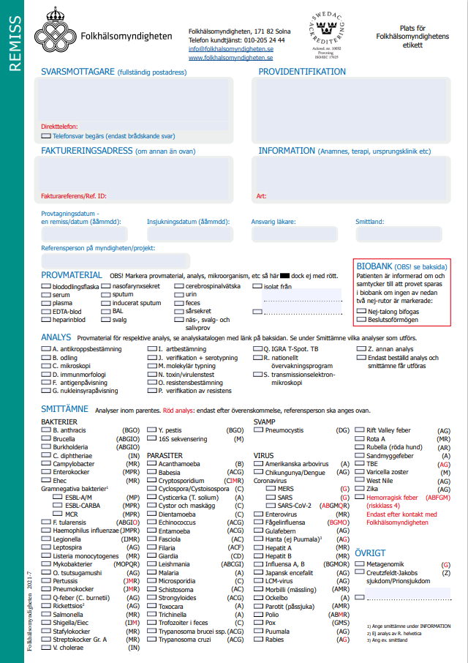
033 - 616 25 91
Infektionsavdelningen
Södra Älvsborgs Sjukhus
501 82 Borås
033 - 616 25 91
Patientens personnummer
Namn
Kryssa i vilket provmaterial som använts, vilken analys som önskas och vilket smittämne det gäller.
Ansvarig läkare

